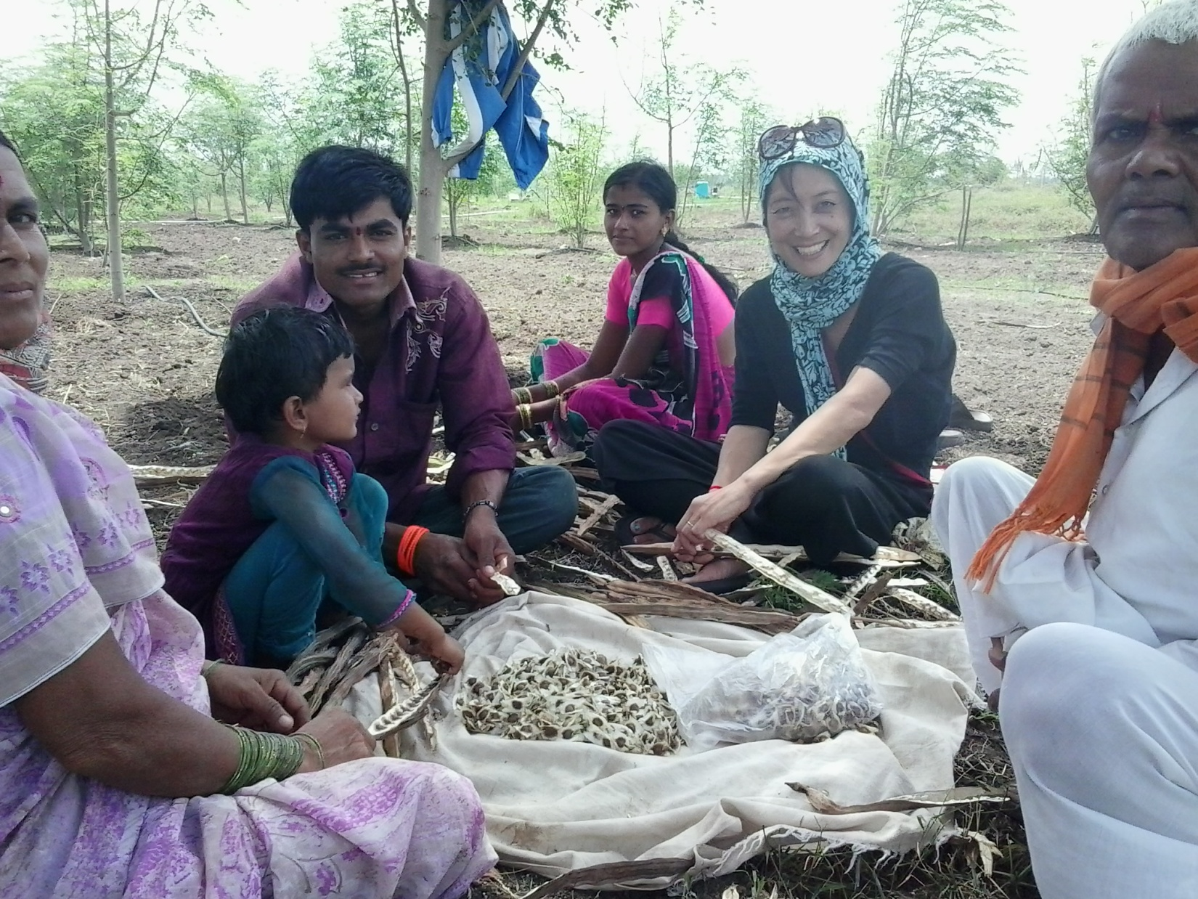

モリンガ農園の責任者 左から3人目 その右奥となりお嫁さん（17歳）
（ちょっとうらやましい）
サングラスの女性は ヨガの先生（会員さんでもあります）
右は責任者の従兄弟のお父さん 左は、お父さんの兄弟の娘。子どもはその孫。

背景は、モリンガの木

モリンガ農園での種取り 平成24年8月上旬

